SỞ GIÁO DỤC VÀ ĐÀO TẠO  THÀNH PHỐ HỒ CHÍ MINH  TRƯỜNG THPT BÌNH TÂN  ĐỀ CHÍNH THỨC  (Đề kiểm tra có 4 trang) | ĐỀ KIỂM TRA HỌC KỲ I  Năm học: 2013-2014  Môn: VẬT LÝ 12  Thời gian làm bài: 60 phút  (không kể thời gian phát đề)
Họ và tên học sinh: …………………………………………… Lớp:………… |  | Mã đề 140

Câu 1: Cường độ âm được đo bằng
A. niutơn trên mét vuông. B. niutơn trên mét.
C. oát trên mét vuông. D. oát.
Câu 2: Một người xách một xô nước đi trên đường, mỗi bước đi được 50cm.Chu kỳ dao động riêng của nước trong xô là 1s. Người đó đi với vận tốc v thì nước trong xô bị sóng sánh mạnh nhất. Vận tốc v có thể nhận giá trị nào trong các giá trị sau ?
A. 5,6 km/h. B. 2,8 km/h. C. 1,5 km/h. D. 1,8 km/h.
Câu 3: Một con lắc dao động tắt dần. Cứ sau mỗi chu kì biên độ giảm 3%. Phần năng lượng con lắc bị mất đi trong một dao động toàn phần là bao nhiêu ?
A. 6% B. 4,5% C. 9% D. 3%
Câu 4: Phát biểu nào sau đây SAI về máy biến áp:
A. Là dụng cụ dung để thay đổi điện áp của dòng điện xoay chiều
B. Cường độ dòng điện qua mỗi cuộn dây tỉ lệ thuận với số vòng dây
C. Nguyên tắc hoạt động dựa vào hiện tượng cảm ứng điện từ
D. Cấu tạo gồm hai cuộn dây đồng cuốn trên lõi thép
Câu 5: Biên độ dao động tổng hợp có giá trị cực tiểu khi hai dao động thành phần
A. Ngược pha B. Vuông pha C. Lệch pha /4 D. Cùng pha
Câu 6: Một con lắc lò xo đang dao động điều hòa. Biên độ dao động phụ thuộc vào:
A. Gia tốc của sự rơi tự do. B. Độ cứng lò xo.
C. Điều kiện kích thích ban đầu. D. Khối lượng vật nặng.
Câu 7: Mạch điện xoay chiều gồm RLC mắc nối tiếp, có R = 30 Ω, Z_{C} = 20 Ω, Z_{L} = 60 Ω. Tổng trở của mạch bằng
A. 110 Ω. B. 70 Ω. C. 2500 Ω. D. 50 Ω.
Câu 8: Một lá thép dao động với chu kì T= 80 ms. Âm do nó phát ra là
A. hạ âm B. âm rất cao C. âm rất trầm D. siêu âm
Câu 9: Cho đoạn mạch gồm điện trở thuần R nối tiếp với tụ điện có điện dung C. Khi dòng điện xoay chiều có tần số góc chạy qua thì tổng trở của đoạn mạch là
A. 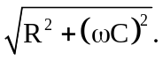 B. 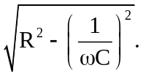 C. 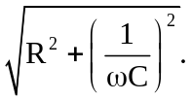 D. 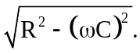
Câu 10: Tại một nơi, chu kì dao động điều hoà của một con lắc đơn là 2,0 s. Sau khi tăng chiều dài của con lắc thêm 21 cm thì chu kì dao động điều hoà của nó là 2,2 s. Chiều dài ban đầu của con lắc này là
A. 100 cm. B. 99 cm. C. 98 cm. D. 101 cm.
Câu 11: Chọn phát biểu đúng về sóng cơ học:
A. Vận tốc truyền sóng trong một môi trường càng giảm khi càng xa nguồn sóng
B. Sóng cơ lan truyền được trong tất cả các môi trường kể cả chân không
C. Chu kì, tần số của sóng không thay đổi trong suốt quá trình truyền sóng
D. Bước sóng tỉ lệ thuận với tần số của sóng
Câu 12: Mạch điện nào sau dây có hệ số công suất lớn nhất?
A. Cuộn cảm L nối tiếp với tụ điện C.
B. Điện trở thuần R nối tiếp với cuộn cảm L.
C. Điện trở thuần R nối tiếp với tụ điện C.
D. Điện trở thuần R₁ nối tiếp với điện trở thuần R₂.
Câu 13: Chọn câu đúng. Trong hệ sóng dừng trên một sợi dây, khoảng cách giữa 2 nút hoặc 2 bụng kề nhau bằng:
A. hai bước sóng. B. một nửa bước sóng.
C. một phần tư bước sóng. D. một bước sóng.
Câu 14: Hai nguồn sóng cơ O₁ và O₂ cách nhau 20 cm dao động theo phương trình x₁ = x₂ = 2cos40πt (cm) lan truyền với v = 1,2 m/s. Số điểm không dao động trên đoạn thẳng nối O₁O₂ là
A. 4 B. 7 C. 5 D. 6
Câu 15: Động cơ không đồng bộ được tạo ra trên cơ sở hiện tượng
A. cảm ứng điện từ và tác dụng của từ trường quay lên khung dây dẫn kín có dòng điện
B. hưởng ứng tĩnh điện
C. tác dụng của từ trường không đổi lên dòng điện
D. cảm ứng điện từ
Câu 16: Một mạch điện xoay chiều chỉ có cuộn cảm, i là cường độ tức thời qua mạch và u là điện áp tức thời. Chọn câu đúng:
A. i sớm pha hơn u là B. i trễ pha hơn u là
C. u trễ pha hơn i là D. u sớm pha hơn i là
Câu 17: Cho đoạn mach xoay chiều gồm R, L mắc nối tiếp, hiệu điện thế hai đầu đoạn mạch có dạng 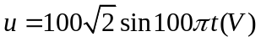 và cường độ dòng điện qua mạch có dạng 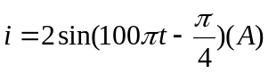.R, L có những giá trị nào sau đây:
A. 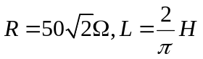 B. 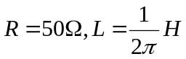
C. 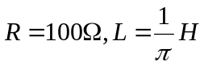 D. 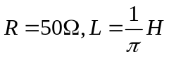
Câu 18: Một con lắc đơn gồm quả cầu nhỏ khối lượng m được treo vào một đầu sợi dây mềm, nhẹ, không dãn, dài 49cm. Con lắc dao động điều hòa tại nơi có gia tốc trọng trường g. Lấy g = π² (m/s²). Chu kì dao động của con lắc là
A. 0,7 s. B. 28,7 s. C. 1,4 s. D. 4,6 s.
Câu 19: Phương trình dao động có dạng : x = Acosωt. Gốc thời gian là lúc vật :
A. đi qua VTCB theo chiều âm. B. có li độ x = +A.
C. đi qua VTCB theo chiều dương. D. có li độ x = −A.
Câu 20: Điện áp xoay chiều giữa hai đầu đoạn mạch được cho bởi biểu thức sau: u = 120 cos(100πt + ) (V), dòng điện qua mạch khi đó có biểu thức i = cos(100πt - ) (A). Công suất tiêu thụ của đọan mạch là :
A. 30 W B. 30W C. 120 W D. 60 W
Câu 21: Điều nào sau đây đúng đối với con lắc lò xo dao động điều hoà gồm viên bi khối lượng m và lò xo có độ cứng k
A. 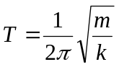 B. 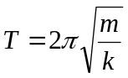 C. 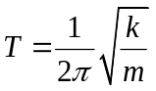 D. 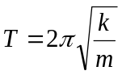
Câu 22: Một sợi dây chiều dài l căng ngang, hai đầu cố định. Trên dây đang có sóng dừng với n bụng sóng, tốc độ truyền sóng trên dây là v. Khoảng thời gian giữa hai lần liên tiếp sợi dây duỗi thẳng là
A. 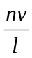. B. 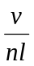 C. 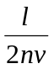. D. 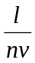.
Câu 23: Cường độ dòng điện i = 5cos100πt (A) có
A. giá trị hiệu dụng 2,5A. B. chu kì 0,2 s.
C. tần số 100 Hz. D. giá trị cực đại 5A.
Câu 24: Một đoạn mạch gồm điện trở R = 90 nối tiếp với tụ điện có dung kháng Z_{C} =120. Mắc đoạn mạch đó vào mạng điện xoay chiều có U = 100V. Công suất của đoạn mạch là
A. 250 W B. 90 W C. 111 W D. 40 W
Câu 25: Một vật thực hiện đồng thời hai dao động điều hòa có phương trình: 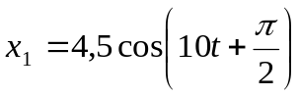 (cm) và 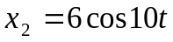 (cm). Gia tốc cực đại của vật là:
A. 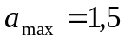 m/s² B. 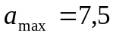 m/s² C. 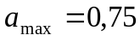 m/s² D. 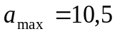 m/s²
Câu 26: Một máy biến áp có cuộn sơ cấp 1000 vòng dây được mắc vào mạng điện xoay chiều có điện áp hiệu dụng 220 V. Khi đó điện áp hiệu dụng ở hai đầu cuộn thứ cấp để hở là 484 V. Bỏ qua mọi hao phí của máy biến áp. Số vòng dây của cuộn thứ cấp là
A. 1100. B. 2500. C. 2200. D. 2000.
Câu 27: Một lò xo có khối lượng không đáng kể được treo thẳng đứng. Khi treo một quả cầu vào dưới lò xo thì lò xo dài 32,5 cm. Cho con lắc dao động với biên độ 4 cm thì chiều dài lò xo biến thiên trong khoảng:
A. 28,5 – 32,5 cm. B. 28,5 – 36,5 cm. C. 32,5 – 36,5 cm. D. 32,5 – 40,5 cm.
Câu 28: Nguyên tắc tạo ra dòng điện xoay chiều dựa trên:
A. Hiện tượng ứng dụng điện từ. B. Sự tương tác từ.
C. Hiện tượng cảm ứng điện từ. D. Sự tương tác tĩnh điện.
Câu 29: Hiện tượng giao thoa sóng KHÔNG xảy ra khi hai sóng được tạo ra từ hai tâm sóng sau đây:
A. Cùng tần số và cùng pha B. Cùng biên độ và góc lệch pha không đổi
C. Cùng tần số và góc lệch pha là D. Cùng chu kì và ngược pha
Câu 30: Vôn kế và ampe kế xoay chiều là những dụng cụ dùng để đo
A. giá trị tức thời của điện áp và cường độ dòng điện xoay chiều.
B. giá trị cực đại của điện áp và cường độ dòng điện xoay chiều.
C. giá trị hiệu dụng của điện áp và cường độ dòng điện xoay
D. giá trị trung bình của điện áp và cường độ dòng điện xoay chiều.
Câu 31: Con lắc đơn dao động điều hòa, khi tăng chiều dài của con lắc lên 4 lần thì tần số dao động của con lắc
A. tăng lên 2 lần. B. tăng lên 4 lần. C. giảm đi 4 lần. D. giảm đi 2 lần.
Câu 32: Một vật dao động điều hòa trên quỹ đạo thẳng dài 40 cm. Khi ở vị trí x = 10 cm vật có vận tốc 20π cm/s. Chu kì dao động của vật là
A. 1 s B. 5 s C. 0,5 s D. 0,1 s
Câu 33: Hiệu điện thế hiệu dụng giữa hai đầu một pha của một máy phát điện xoay chiều ba pha là 220V. Trong cách mắc hình sao, hiệu điện thế hiệu dụng giữa hai dây pha là
A. 660 V B. 311 V C. 220 V D. 381 V
Câu 34: Một đoạn mạch xoay chiều gômg điện trở thuần 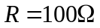, một cuộn dây thuần cảm có độ tự cảm 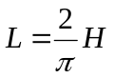 và một tụ điện có điện dung 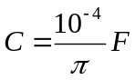 mắc nối tiếp giữa hai điểm có hiệu điện thế 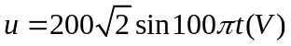. Hiệu điện thế hai đầu cuộn cảm là:
A. 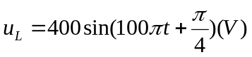 B. 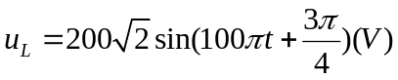
C. 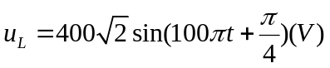 D. 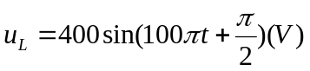
Câu 35: Đặt vào hai đầu cuộn cảm một điện áp xoay chiều 220 V – 50 Hz. Cảm kháng của cuộn cảm là
A. 100 Ω. B. 10 Ω. C. 50 Ω. D. 5 Ω.
Câu 36: Dung kháng của một mạch điện R – L – C mắc nối tiếp đang có giá trị nhỏ hơn cảm kháng. Muốn xảy ra hiện tượng cộng hưởng điện trong mạch, ta phải
A. Tăng tần số dòng điện xoay chiều. B. tăng hệ số tự cảm của cuộn dây.
C. Giảm tần số dòng điện xoay chiều. D. tăng điện dung của tụ điện.
Câu 37: Chọn câu đúng về năng lượng của vật trong dao động điều hòa.
A. Khi động năng của vật tăng thì thế năng của vật cũng tăng.
B. Khi vật đi từ vị trí cân bằng ra vị trí biên thì động năng của vật tăng.
C. Khi vật đi qua vị trí cân bằng thì thế năng của vật nhỏ nhất.
D. Khi vật chuyển động về vị trí cân bằng thì thế năng của vật tăng.
Câu 38: Một chất điểm dao động điều hòa theo phương trình Quãng đường vật đi được sau 2s là:
A. 20 cm B. 40 cm C. 80 cm D. 10 cm
Câu 39: Đoạn mạch nối tiếp có R = 80 Ω, L = 0,4/π H, C = 10⁻⁴/π F. Mắc mạch điện vào nguồn 220 V – 50 Hz. Công suất nhiệt của mạch điện là:
A. 484 W B. 176 W C. 605 W D. 387,2 W
Câu 40: Đối với mạch điện xoay chiều chỉ có điện trở thuần,
A. hệ số công suất của đoạn mạch bằng 0.
B. cường độ dòng điện tức thời và điện áp tức thời biến thiên cùng pha.
C. cường độ dòng điện hiệu dụng phụ thuộc vào tần số của điện áp.
D. pha của cường độ dòng điện luôn bằng 0.
----------- HẾT ----------

